X MARSZE NA ORIENTACJĘ

„BIELOWSZCZAK 2015”


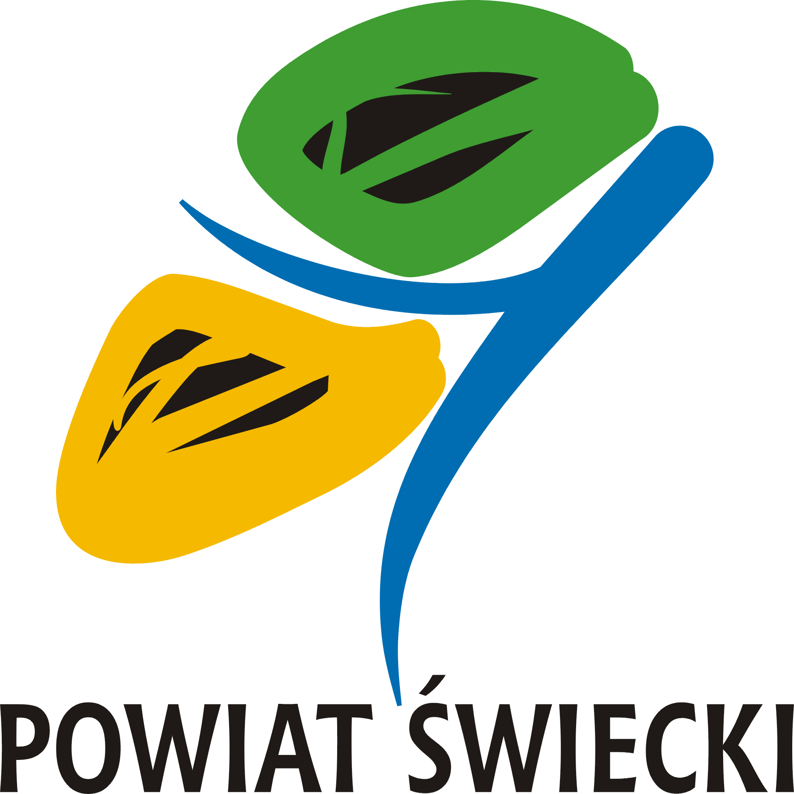

Puchar Borów Tucholskich – 1 etap
Puchar Województwa Kujawsko – Pomorskiego
Puchar Kociewia

REGULAMIN

1.TERMIN:

28.03.2015r. (sobota)
2. ORGANIZATOR:

Gimnazjum Publiczne w Warlubiu

3. WSPÓŁORGANIZACJA:

- Koło PTTK „OSeSeK” przy Klubie Centrum Szkolenia Logistyki w Grudziądzu

4. INSTYTUCJE WSPIERAJĄCE:

- Starostwo Powiatowe Świecie
- Nadleśnictwo Osie
- Nadleśnictwo Dąbrowa
- GOKPiR Warlubie
- GLZS „Start” Warlubie
- Leśnictwo Rulewo
- Wdecki Park Krajobrazowy
- Strelau Zenon Zakład Piekarniczo-Ciastkarski
- PHU „Jagr” Spółka z o.o.

5. KOMITET ORGANIZACYJNY:

Kierownik zawodów: - Piotr PTACH
Sędzia Główny: - Ryszard FIEREK (PInO 363)
Kwatermistrz: - Andrzej KACZYŃSKI

Budowa tras: - Ryszard FIEREK
- Rafał FIEREK(OInO)
- Jerzy KONDEK
- Bazyl ROMANIUK
Sekretariat: - Agnieszka HERDUŚ-RODZIK

6. BAZA ZAWODÓW:

Buśnia – gospodarstwo agroturystyczne „Cztery Lipy” – dawna szkoła
Organizator zapewnia dojazd autobusem (po uprzednim zgłoszeniu) z dworca PKP z Warlubia o godz. 9.15.

7. FORMA I KATEGORIE:

Kategorie zgodne z regulaminem Pucharu Borów Tucholskich i Pucharu Województwa Kujawsko -Pomorskiego
Jeden etap dzienny.
  - Kategoria TZ (zaawansowani) – bez ograniczeń wiekowych; zespoły startujące na trasie mogą liczyć maksymalnie 2 osoby.
  - Kategoria TU (średnio zaawansowani) – bez ograniczeń wiekowych; zespoły startujące na trasie mogą liczyć maksymalnie 2 osoby.
  - Kategoria TM (młodzieżowa) – młodzież szkół gimnazjalnych (w edycji 2015 osoby urodzone w 1999 roku i młodsze); zespoły startujące na trasie mogą liczyć maksymalnie 2 osoby.
  - Kategoria TT (niezaawansowani) – zespoły min. 2 osoby, max 10 osób.
  - Kategoria TD – trasa dla urodzonych w 2002 roku i młodszych – zespoły 2-3 osobowe).

Klasyfikacja Pucharu Borów Tucholskich oraz Pucharu Kociewia w InO w 2015r. prowadzona jest indywidualnie w czterech kategoriach (TS, TJ, TM, TR):
TS – urodzeni w roku 1994 i starsi
TJ – urodzeni w latach 1995 – 98
TM – urodzeni w latach 1999 – 2001
TR – kategoria otwarta wiekowo (trasa rowerowa)

Klasyfikacja Pucharu Województwa w MnO prowadzona jest w kategoriach wiekowych TD, TM, TJ, TS , co zgodnie z przepisami Komisji InO ZG PTTK , w roku 2015 odpowiada następującym rocznikom:
TD – urodzeni w roku 2002 i młodsi ( start w zespołach 2 – 3 osobowych i wyjątkowo indywidualnie)
TM – urodzeni w latach 1999-2001 ( start indywidualny lub w zespołach osobowych i wyjątkowo 3 osobowych )
TJ – urodzeni w latach 1995-1998 ( start indywidualny lub w zespołach 2 osobowych)
TS – urodzeni w roku 1994 i starsi (start indywidualny lub w zespołach 2 osobowych)

Uwaga: Punkty do Pucharu Borów Tucholskich, Pucharu Kociewia i Pucharu Województwa Kujawsko - Pomorskiego dla kategorii:
TJ ( juniorów ur. w latach 1995 –1998) zostaną wyciągnięte z klasyfikacji trasy TU
TS (seniorów ur. w roku 1994 i starszych) zostaną wyciągnięte z klasyfikacji tras: TZ lub TU (z odpowiednim przelicznikiem – patrz regulamin Pucharu Województwa w MnO ‘2015).
Wybór trasy należy do uczestnika.

W kategorii TT nie jest prowadzona generalna klasyfikacja końcowa.

8. MAPY I TEREN:
mapy wykonane w programie OCAD, nietypowe, kolorowe, częściowo aktualizowane; teren leśny, pagórkowaty.

9. RAMOWY PROGRAM ZAWODÓW:

- godz. 8:40 – 9:30 - przyjęcie zawodników
- godz. 9:35 – 9:45 - oficjalne rozpoczęcie
- godz. 9.45 – 9.55 - odprawa techniczna
- godz. 10.00 - godz. „0”, start pierwszych zespołów
- godz. 14:00 - zamknięcie mety
- godz. 14: 30 - zakończenie zawodów

10. ZGŁOSZENIA I WPISOWE:

Zgłoszenia (ilość zespołów, nazwisko i imię zawodników, jednostka zgłaszająca) należy dokonać do dnia 26.03.2015r. pod numerem telefonu kom. sms-em 660 420 710 po godz. 15.00 lub pocztą internetową r.fierek@gwb.pl
Wpisowe – 4 zł płatne w sekretariacie zawodów (osoby wcześniej nie zgłoszone 5 zł ).

11. ŚWIADCZENIA:

- mapa dla drużyny w kat „TZ” ,„TU” i „TM”, po dwie w kat „TD” i „TT”
- dowóz do bazy
- ciepły posiłek i napój
- medale, nagrody i dyplomy za 1- 3 miejsce w kat.TZ, TU i TM
- potwierdzenie punktów do Pucharu Borów Tucholskich, OInO, OTP, Pucharu KTP OM PTTK w Grudziądzu

12. POSTANOWIENIA KOŃCOWE:
- Impreza jest samofinansująca się i nie ma charakteru komercyjnego.
Kwota wpisowego wynika z kalkulacji kosztów i nie obejmuje zysków
- zawody odbędą się bez względu na pogodę
- uczestnicy startują na własną odpowiedzialność i ubezpieczają się we własnym zakresie
- nie zapewnia się wszystkich świadczeń osobom wcześniej nie zgłoszonym
- rywalizacja na trasie zgodna z zasadami KInO ZG PTTK
- ostateczna interpretacja regulaminu należy do organizatorów

- organizatorzy zastrzegają sobie prawo do zmian w regulaminie zawodów
- osoby poniżej 18-roku życia wyłącznie za zgodą rodziców.
- kierownictwo zawodów nie ponosi odpowiedzialności za wypadki i szkody
zaistniałe w wyniku działania uczestników (za niepełnoletnich uczestników
odpowiadają ich opiekunowie) oraz osób trzecich,
- uczestnicy powinni posiadać: odpowiednie obuwie i odzież, przybory do pisania,
przybory kreślarskie, busolę i „koszulkę” na mapę

Główny organizator:

Gimnazjum Publiczne w Warlubiu
ul. Szkolna 20 A, 86-160 Warlubie
tel./fax (0~52) 332 61 61
gwb@onet.pl www.gwb.pl

